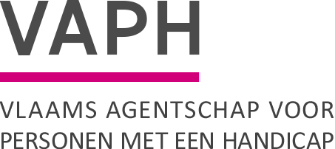  Zenithgebouw  Koning Albert II-laan 37  1030 BRUSSEL  www.vaph.be | INFONOTA
 | Aan: aanbieders van rechtstreeks toegankelijke hulp (RTH-diensten), bijstandsorganisaties, diensten ondersteuningsplan (DOP), gebruikersverenigingen met informatieloket
 | 16 oktober 2023
 | INF/23/30
Contactpersoon | Lander Huygens - Jade Werdefroy
E-mail | avf@vaph.be
Telefoon | 02 249 36 66
Bijlagen
Bevraging RTH-kortverblijf

RTH-diensten met een specifieke erkenning voor het organiseren van kortverblijf vragen flexibiliteit in inzet van de voorbehouden middelen voor RTH kortverblijf en hebben vragen over de onderbenutting van die middelen. Daarom wil het VAPH dat kortverblijf evalueren.
Omdat feedback van toeleiders en RTH-aanbieders met specifieke erkenning kortverblijf belangrijk is voor het in kaart brengen van de noden en knelpunten, werden ze op 11 oktober via mail aangeschreven om deel te nemen aan een bevraging.

Met deze infonota herhalen we de oproep aan die diensten en organisaties om de bevraging die voor hen bedoeld is, in te vullen. De bevraging wordt op 8 november 2023 afgesloten. U mag maar één ingevulde bevraging per dienst of organisatie insturen.

Link naar bevraging RTH-aanbieders met specifieke erkenning kortverblijf
Link naar bevraging toeleiders

James Van Casteren
Administrateur-generaal

